**KOCAELİ ÜNİVERSİTESİ  
BİLGİSAYAR MÜHENDİSLİĞİ BÖLÜMÜ  
Bulanık Trafik Sistemi**

Tahir Can YILDIZ 180201025

Bu projede, Trafik sistemini Bulanık Mantık kullanarak kontrol etme yöntemini ele aldık.

**Problem tanımı:**

Geleneksel sisteme göre daha fazla fayda sağlayacaktır. Faydalarından bazıları şunlardır:

* Trafık akışını kontrol etmek ve azaltmak
* Trafik koşullarındaki değişikliklere göre gerçek zamanlı olarak trafiğe öncelik verme
* trafik güvenliğini geliştirmek
* altyapı hasarını azaltmaya yardımcı olur

**Bulanık Mantık Kontrolü:**

Bulanık mantık, mantıksal bir sorunun çözümüne kesinlik dereceleri ekleyerek belirsizlikle ilgilenir.

Gösterildiği gibi, mantık kontrol sistemi (FLC), bir bilgi setinin (Crisp) bir skaler çıktı verisine doğrusal olmayan eşlemesi olarak özetlenecektir.

Bulanık kümeler, üyelik fonksiyonları tarafından nicel olarak özetlenir.

Ancak Bulanık mantık yönetimi öncelikle kural tabanlı bir sistemdir ve bu nedenle performansı kontrol kurallarına ve üyelik fonksiyonuna bağlıdır.

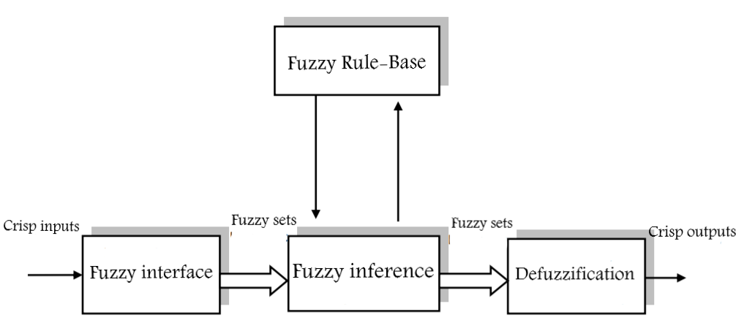

***Crisp değerlerimiz***

Girenlerin Dil Değişkenleri :

* Arrival cars : A (t) = {Az, küçük, Orta, Çok}

Yeşil ışığa Varan arabaların sayısını temsil eder .

* Queue : Q (s) = {Az, küçük, Orta, Çok}

Kırmızı ışığın arkasındaki arabaların sayısını temsil eder.

**Bulanıklaştırma Bölümü :**

Sıcaklıklar ve İzolasyonun üyelik fonksiyonlarını tanımlayarak bulanık girdi değişkenleri setlerini sağlıyoruz, ayrıca çıktı üyelik fonksiyonunu da tanımlamalıyız (Motorun gücü)

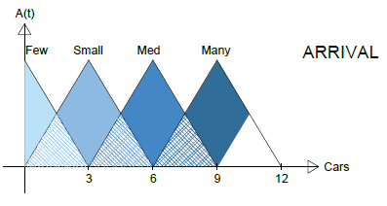Bu nedenle kullanmayı seçtiğimiz bulanıklaştırıcı Üçgen fonksiyondur.

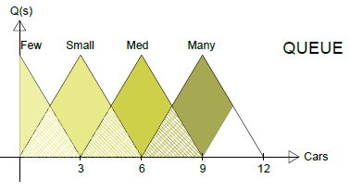

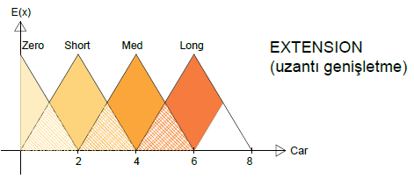

Yukarıdaki çizelgelerin açıklaması:

Varış ve Kuyruk için aralıklar şunlardır:

|  |  |
| --- | --- |
| **dil değişkenleri** | **Menzil** |
| ÇOK AZ | 0**<= t** <=3 |
| AZ | 0**<= t** <= 3 **&** 3 **<= t** <=6 |
| ORTA | 3 **<= t** <= 6 **&** 6 **<= t** <= 9 |
| ÇOK | 6 **<= t** <= 9 **&** 9 **<= t** <= 12 |

|  |  |
| --- | --- |
| **dil değişkenleri** | **Menzil** |
| ÇOK AZ | 0**<= s** <=3 |
| AZ | 0**<= s** <= 3 **&** 3 **<= s** <=6 |
| ORTA | 3 **<= s** <= 6 **&** 6 **<= s** <= 9 |
| ÇOK | 6 **<= s** <= 9 **&** 9 **<= s** <= 12 |

Uzantı :

|  |  |
| --- | --- |
| **dil değişkenleri** | **Menzil** |
| SIFIR | x=0 |
| KISA | 0 <= **x** <=2 **&** 2 <= **x** <=4 |
| ORTA | 2<= **x** <=4 **&** 4 <= **x** <=6 |
| UZUN | 4 <= **x** <=6 **&**  6 <= **x** <=8 |

Her değişkenin matematiksel olarak üyelik fonksiyonu:

• Varış üyelik fonksiyonu:

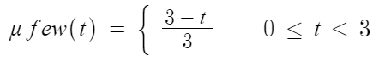

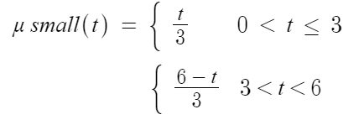

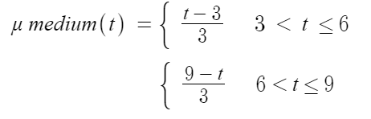

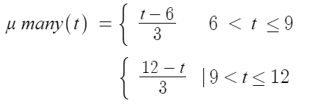

• Kuyruğun Üyelik fonksiyonu:

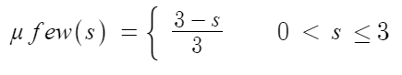

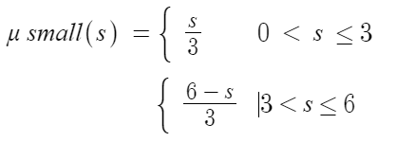

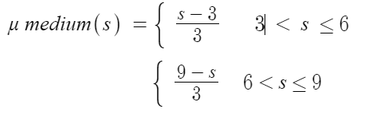

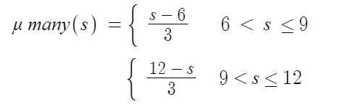

* Uzantı üyelik fonksiyonu:

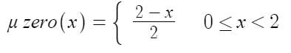

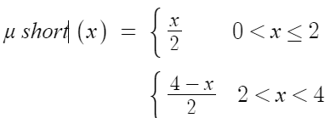

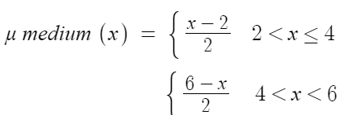

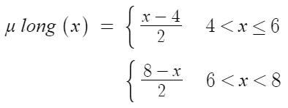

**Bulanık Kural Tabanı:**

1. Varış az ise Uzantı(Extension) **sıfırdır(0)**.
2. Varış küçükse VE Kuyruk Sıra (az VEYA küçükse) Uzantı(Extension) **kısadır.**
3. Varış küçükse VE Kuyruk (orta VEYA çok) ise, Uzantı(Extension) **sıfırdır(0)**.
4. Varış orta ise VE Kuyruk (az VEYA küçük) ise, Uzantı(Extension) **orta düzeydedir.**
5. Varış orta ise VE Kuyruk (orta VEYA çok) ise Uzantı(Extension) **kısadır.**
6. Varış çoksa VE Kuyruk az ise, Uzantı(Extension) **uzundur.**
7. Varış çoksa VE Kuyruk (küçük VEYA orta) ise, Uzantı(Extension) **orta düzeydedir.**
8. Varış az isa VE Kuyruk çoksa, Uzantı(Extension) **kısadır.**

|  |  |  |  |  |
| --- | --- | --- | --- | --- |
| **Varış / Kuyruk** | **ÇOK AZ** | **AZ** | **ORTA** | **ÇOK** |
| **ÇOK AZ** | SIFIR | SIFIR | SIFIR | SIFIR |
| **AZ** | KISA | KISA | SIFIR | SIFIR |
| **ORTA** | ORTA | ORTA | KISA | KISA |
| **ÇOK** | UZUN | ORTA | ORTA | KISA |

**Bulanık Çıkarım Motoru:**

Burada verilen bir girdiden bir çıktıya eşlemeyi formüle etme sürecidir. Haritalama, kararların alınabileceği veya ayırt edilebilir kalıpların oluşturulabileceği bir temel sağlar. Bulanık çıkarım süreci, şu ana kadar açıklanan tüm parçaları, yani üyelik fonksiyonlarını, bulanık mantık operatörlerini ve if - then kurallarını içerir.

Esasen karar verme makinesi ve sistemin beynidir.

Bulanık bağlaçlara bağlı olarak (VEYA ve VE bağlaçları Max ve Min olarak)

Kuralları aşağıdaki gibi mantık cümleleri olarak tanımlayabiliriz:

* Kural 1= A (az ise) 🡪 **sıfır (0)**
* Kural 2=min [A (küçük), Max (Q (az), Q (küçük)] 🡪 **kısa**
* Kural 3=min [A (küçük), Max(Q (orta), Q (birçok)] 🡪 **sıfır(0)**
* Kural 4=min [A (orta), Max (Q (az), Q (küçük)] 🡪 **orta**
* Kural 5= min [A (orta), Max (Q (orta), Q (birçok)] 🡪 **kısa**
* Kural 6= min [A (çok), Q (az)] 🡪 **uzun**
* Kural 7= min [A (çok), Max (Q (küçük), Q (orta)] 🡪 **orta**
* Kural 8= min [A (birçok), Q (birçok)] 🡪 **kısa**

**Durulaştırma:**

Durulaştırmayı Merkez Yöntemlerini Kullanarak Yaptık.

Merkez Yöntemi nedir?

* **Merkez Yöntemi ile Durulaştırma:**

En yaygın olarak kullanılan durulaştırma yöntemi, yaygın olarak merkez yöntemi olarak da adlandırılan alan merkezi yöntemidir (COA). Bu yöntem, bulanık kümenin alan merkezini belirler ve karşılık gelen kesin değeri döndürür. Durulaştırmada toplamların merkezi (COS) yöntemi ve maksimum yöntemin ortalaması iki alternatif yöntemdir.

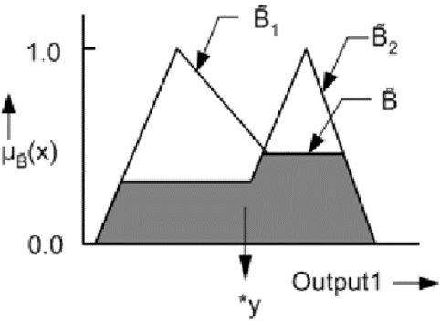

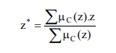

**Örnek olarak anlatımı**

Yeşil renge gelen 4 araba olduğunu varsayarsak, şeritte 5 araba var. Şimdi arabaların ne zaman hareket etmesine izin verildiğini görmek için uzantının durumunu anlayacağız:

**Degerlerimiz** :

t= 4

s= 5

Yukarıdaki denklemlere göre verilen t 3 < t < 6

Varış'ın üyelik fonksiyonunun 2 denklemiyle eşleşiyor:

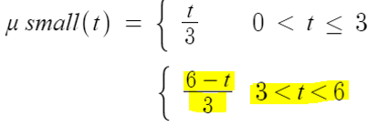 ve 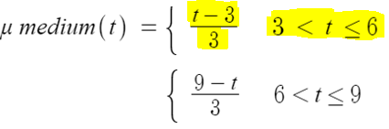

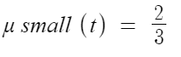



Queue işlevi için de aynı şekilde:

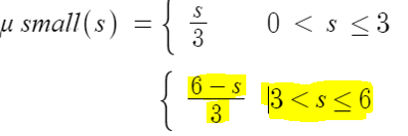 ve 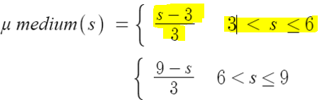



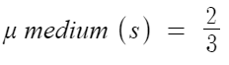

Yani kurallar ve operatörleri:

1. Varış **küçükse** ve Kuyruk **küçükse** 🡪 min ( 2/3 , 1/3 )=2/3
2. Varış **küçükse** ve Kuyruk **ortaysa** 🡪 min ( 2/3 , 2/3 )=2/3
3. Varış **ortaysa** ve Kuyruk **küçükse** 🡪 min ( 1/3 , 1/3 )=1/3
4. Varış **ortaysa** ve Kuyruk **ortaysa** 🡪 min ( 1/3 , 2/3 )=2/3

|  |  |  |  |  |
| --- | --- | --- | --- | --- |
| **VARIŞ/ KUYRUK** | **ÇOK AZ** | **AZ** | **ORTA** | **ÇOK** |
| **ÇOK AZ** | X | X | X | X |
| **AZ** | X | SIFIR=2/3 | SIFIR=2/3 | X |
| **ORTA** | X | ORTA=1/3 | KISA=2/3 | X |
| **ÇOK** | X | X | X | X |

Toplu sonuç şudur:

Max (2/3 , 2/3 , 1/3 , 2/3 ) = 1/3

bu sonuç, yukarıda gösterdiğimiz kural temellerinden gelen kural 4'ten alınmıştır:

Varış Orta ise ve Sıra ( Az veya Küçük ) ise Uzantı **Ortadır**.

Çıkış fonksiyonunun ortamı:



**🡪 Merkez Yöntemi :**

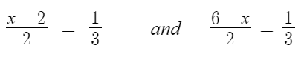

Uzantı orta ve değeri:

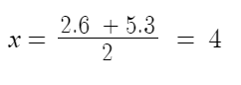

**References :**

1. Shan K. Wang, “HANDBOOK OF AIR CONDITIONING AND REFRIGERATION”, Second Edition New York San Francisco Washington.
2. Hani Hagras, fuzzy logic control and hybrid system, lec3 - fuzzy membership function – 2013.
3. Lotfi A. Zadah- fuzzy logic system: original, concepts, and trends - November 10, 2004.
4. Bradford Wagner and Brandon Havilland - fuzzy logic and its applications - Cse 352, Fall 2008.
5. Fuzzy Logic with Engineering Applications, 1995 T.J.Ross, McGraw Hill.
6. Kovaeiae, Z 1994, " Model Reference Adaptive Fuzzy Control of High-order Systems” Journal Engineering Applications of Artificial Intelligence Vol. 7 Num. 5.page 501.
7. Implementation of Fuzzy Logic Control for Air Conditioning Systems, M. Mongkolwongrojn, V. Sarawit, ICCAS2005, June 2-5, KINTEX, Gyeonggi-Do, Korea.
8. Kwang Hyung Lee, Fırst Course on Fuzzy Theory and Applications, Springer, 2005.
9. Fuzzy logic controller based operating room air condition control system- Vikas Kumar1, Santosh Kumar2, Harshit Kansal3- INTERNATIONAL JOURNAL OF INNOVATIVE RESEARCH IN ELECTRICAL, ELECTRONICS, INSTRUMENTATION AND CONTROL ENGINEERING Vol. 2, Issue 1, January 2014.
10. G Klir et al,Fuzzy Sets and Fuzzy Logic 1995. Prentice Hall.
11. Classroom Cooling System with Neural Networks Based on Model Predictive Control- Muhammad Ihsan Al Hafiz, Dita Anggraini- International Congress on Recent Development in Engineering and Technology (RDET-16) August 22-24, 2016 Kuala Lumpur (Malaysia).
12. G.Klir et al, Fuzzy Set Theory, 1997 . Prentice Hall.
13. Control of Air Conditioning Systems Using Neural Network-Mithilesh K. Yadav and Dinesh Chandra- International Journal of Electronics and Electrical Engineering Vol. 3, No. 5, October 2015.
14. SIVANANDAM, S. N., SUMATHI, S. AND DEEPA, S. N. Introduction to Fuzzy Logic Using MATLAB. Springer-Verlag Berlin Heidelberg. 419 Pages. (2007). P 113-127.
15. Bulanık Mantık İlke ve Temelleri Nazife Baykal, Timur Beyan Ocak 2004 / 1. Baskı / 413 Syf. / Ciltli.
16. DIDIER DUBOIS, HENRI PRADE. Fuzzy Sets and Systems: Theory and Applications (Mathematics in Science & Engineering). Academic Press. 393 pages. (1980), P 9-34.
17. Bulanık Mantık: Dereceli (Bulanık) Sistem Modelleri- İ.Burhan Türkşen.
18. Zimmermann, H. J. Fuzzy Set Theory and Its Applications. Fourth Edition., Kluwer Academic Publishers, 514 pages, (2001), P 11-53.
19. KANDEL, ABRAHAM. Fuzzy Mathematical Techniques with Applications. Addison Wesley. 325 pages. (1986), P 55-70.